RODE ÅTERVINNINGSDAG
30.9.2023 kl. 10-15
DET KOMMER ATT FINNAS TVÅ INSAMLINGSPLATSER FÖR STORT HUSHÅLLSAVFALL, EL- OCH ELEKTRONIKSKROT OCH METALLSKROT. Insamlingen är endast avsedd för invånare i fastigheter som omfattas av sopsugssystemet, kom ihåg att visa din RODE-nyckel.
Insamlingsplatserna finns på kartan:

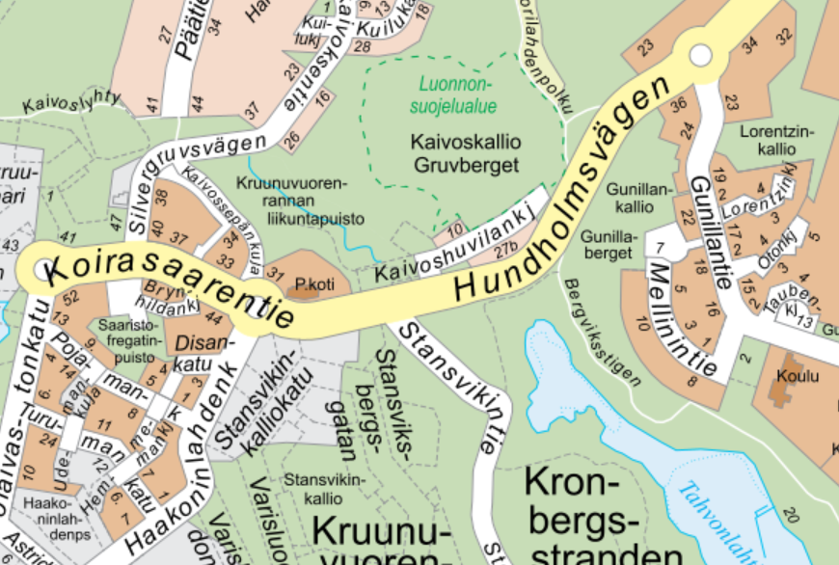

DU KAN TA MED:
STORT BLAND AVFALL: mattor, madrasser, hinkar, mappar, möbler osv.
ELEKTRISKA OCH ELEKTRONISKA SKROT:
tv, hushållsapparat, telefoner, dator, små apparater, elverktyg, batterier och lampor osv.
METALLSKROT:
cykel, barnvagn, grillar, krukor, verktyg, metallbehållare, metallmöbler osv.

1. Insamlingsplats Håkansvik
ligger mellan Pojamagatan 5 och 9.

2. Insamlingsplats Gunillaberget
ligger i början av Mellinsvägen.

TA INTE MED
FARLIGT AVFALL:
- Målarfärger, lösningsmedel, bilbatteri: Behållare för farligt avfall, Sortti-stationer
- Avfall som innehåller asbest: Käringmossens avfallshanteringscentral, Käringmossens Sortti-station
- Tryckimpregnerat trä: Käringmossens avfallshanteringscentral, Sortti-stationer
- Medicinavfall, sprutor, nålar: apotek
- Sprängämnen, ammunition: polis
- bil däck: www.rengaskierratys.com/sv

